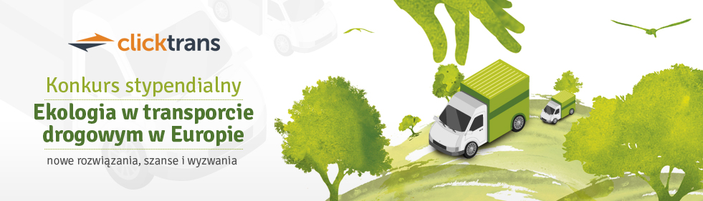

I edycja konkursu stypendialnego
„Ekologia w transporcie drogowym w Europie – nowe rozwiązania, szanse i wyzwania”

Uwaga Studencie ostatniego roku!
Największy w Polsce serwis aukcji transportowych Clicktrans.pl organizuje ogólnopolski konkurs, którego celem jest szerzenie i przekazywanie wiedzy o ekologii w transporcie. Masz pomysł na nowatorskie zastosowanie w transporcie, które jest jednocześnie przyjazne środowisku? Weź udział w konkursie stypendialnym Clicktrans.pl i zgarnij jednorazowe stypendium!
Suma nagród wynosi 2000 zł!
Aby wziąć udział w konkursie, napisz artykuł (do 15 tysięcy znaków ze spacjami) na temat:
„Ekologia w transporcie drogowym w Europie – nowe rozwiązania, szanse i wyzwania” i wyślij na adres: stypendia@clicktrans.pl
Zwycięskie prace zostaną opublikowane na http://www.info.clicktrans.pl/
Czekamy na Twoją pracę konkursową do 31 maja 2016 r.
Więcej szczegółów i regulamin pod adresem: http://clicktrans.pl/Konkurs-stypendialny,pid,396.html

